MATÉRIA: | Matemática | PROF.: | eMANUEL

SÉRIE: | 3ª série/PV | TURMA: |  | TURNO:

NOME:

REVISÃO ENEM – LISTA 19

1) Um reservatório, inicialmente vazio, foi abastecido por uma bomba d’água. A vazão V, medida em litros por minuto, variou com o tempo (medido em minutos), conforme o gráfico abaixo. No instante t = 25min, o reservatório encheu-se completamente e a bomba foi desligada.
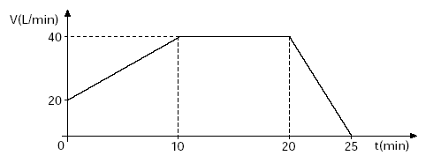
Qual foi a medida dessa vazão no instante t = 22min?
A) 26L/min
B) 24L/min
C) 22L/min
D) 21L/min
E) 20L/min

2) De uma determinada doença são conhecidos 5 sintomas. Pelo menos três deles devem ser detectados numa pessoa para que ela seja considerada portadora da doença. Quantas são as combinações possíveis para se ter esse diagnóstico?
A) 14
B) 15
C) 16
D) 18
E) 20

3) Observe a página do site http//:tempo.terra.com.br do dia 03/05/2004, sobre o tempo na cidade do Rio de Janeiro:
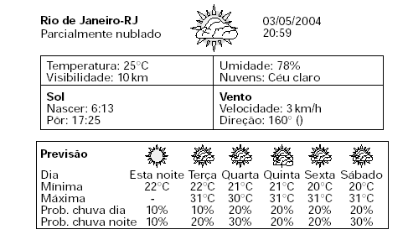
Observando os resultados da página, constatamos que Prob. chuva dia indica a probabilidade de chuva durante o dia.
A probabilidade de não chover durante o dia na cidade do Rio de Janeiro nem na sexta-feira nem no sábado em questão é igual a:
A) 40%
B) 32%
C) 46%
D) 64%
E) 80%

4) A notícia a seguir foi publicada na Internet em março de 2004:
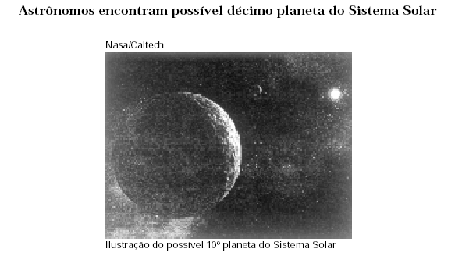
Um objeto gelado a 13 bilhões de quilômetros da Terra pode ser o décimo planeta do Sistema Solar.
Chamado de Sedna, o planetóide possui entre 1.290 e 1.770 quilômetros de diâmetro — o equivalente a três quartos do tamanho de Plutão.
De acordo com os astrônomos, Sedna é o maior e mais distante objeto já descoberto no Sistema Solar desde Plutão, que está a 6 bilhões de quilômetros do Sol.
A tabela abaixo expõe algumas características dos nove planetas já conhecidos:
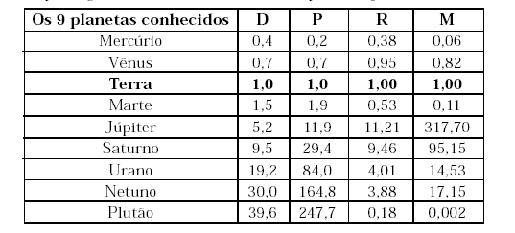
Na tabela:
D é a distância do planeta ao Sol, tomando-se como unidade a distância da Terra ao Sol. Netuno, por exemplo, está 30 vezes mais distante do Sol do que a Terra.
P é o período de tempo (em anos) que o planeta leva para completar uma volta em torno do Sol. Plutão, por exemplo, demora quase 2 séculos e meio!
R é o raio do planeta, tomando-se o da Terra como referência. Saturno, por exemplo, tem um raio quase 10 vezes maior que o da Terra.
M é a massa do planeta comparada com a da Terra, que é adotada como unitária. A massa de Marte, por exemplo, é um pouco mais que um décimo da massa da Terra.

Com base na notícia e na tabela, podemos concluir que Sedna:
A) tem raio certamente maior que o de Mercúrio.
B) tem massa quase igual à da Terra.
C) deve levar alguns séculos para completar uma volta em torno do Sol.
D) tem uma órbita em torno do Sol cuja duração deve estar entre a de Júpiter e a de Saturno.
E) é maior que qualquer outro planeta do Sistema Solar.

5) A figura a seguir é a planta dos trechos de duas estradas retilíneas E1 e E2, perpendiculares e interligadas por uma semicircunferência de centro R e por um quarto de outra circunferência de centro S, numa determinada região plana.
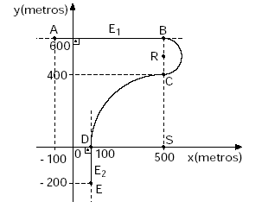
Utilizando-se o sistema cartesiano x0y como referência e desprezando a largura das estradas, calcula-se que a distância percorrida por um automóvel no trecho de A até E é: (adotar π = 3)
A) 1200 metros
B) 1500 metros
C) 1550 metros
D) 1700 metros
E) 1800 metros

6) Num curso de Ensino Médio, a nota final de Matemática é obtida pela média aritmética das notas finais de Álgebra e de Geometria. A nota final de Álgebra, bem como a de Geometria, é obtida pela média ponderada das notas dos 4 bimestres, com pesos 1, 1, 1 e 2, respectivamente.
O quadro abaixo mostra as notas dos três primeiros bimestres de um aluno.
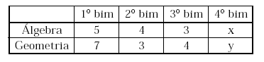
Com base nesses valores, qual deve ser a soma das notas de Álgebra (x) e Geometria (y) desse aluno, para que sua nota final de Matemática seja 5?
A) 8
B) 9
C) 11
D) 12
E) 14

7) Para nos mantermos vivos, devemos ingerir, diariamente, de dois a três litros de água. A explicação para essa necessidade é simples: todos os nossos processos vitais ocorrem em solução aquosa.
Da água que sai das estações de tratamento, somente 10% são usados em residências; os 90% restantes são utilizados em outras atividades, como a indústria e a agricultura. Nas grandes cidades, cada pessoa consome, em média, 180litros/dia de água.
O custo médio da água consumida nas residências das grandes cidades é de R$ 8,09 até o limite de 10m³.
Para consumos maiores, segue-se a tabela: (frações de m3 são arredondadas para cima).
• de 11 a 20m³ ——–––— R$1,26/m³
• de 21 a 50m³ —––—–— R$3,15/m³
• acima de 50m³ —––—— R$3,47/m³
Com base nas informações contidas no texto, avalie as afirmações:
I — Para suprir o consumo doméstico mensal (30 dias) de uma cidade com 106 habitantes, devem ser tratados 5,4. 10⁹ m³ de água.
II — Uma família constituída de 4 pessoas consome, ao final de um mês de 30 dias, aproximadamente, 22m³ de água.
III — O valor relativo ao consumo de água na conta da família mencionada no item II é de R$ 26,99.
Pode-se apontar como correta(s):
A) nenhuma das afirmações.
B) todas as afirmações.
C) somente I e II.
D) somente II e III.
E) somente I e III.

8) Na figura, estão representados 2 copos de formatos distintos, mas com círculos de base equivalentes.
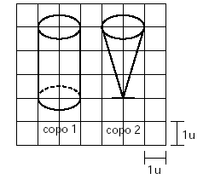
São valores possíveis para os volumes totais dos copos 1 e 2, nesta ordem:
A) 600mL e 400mL.
B) 600mL e 200mL.
C) 600mL e 300mL.
D) 600mL e 100mL.
E) 600mL e 500mL.

9) Numa mistura de limalha de ferro e flor-de-enxofre, encontramos 60% de ferro. Por meio de um ímã, retiramos a metade da quantidade de ferro da mistura.
Qual a porcentagem de ferro na mistura obtida?
A) 30%
B) 57%
C) 43%
D) 50%
E) 72%

10) Para determinar o teor de álcool num galão de gasolina, utilizou-se o seguinte procedimento:
I) Misturaram-se 50mL da gasolina com 50 mL de água.
II) Agitou-se a mistura; todo o álcool passou para a fase aquosa.
III) Após a separação das duas fases, verificou-se que o volume da fase aquosa era igual a 62 mL.
Qual o teor de álcool (em volume) na gasolina desse galão?
A) 12%
B) 24%
C) 38%
D)18%
E) 26%

11)
I — Em uma publicação do Houston Blood Center (Cincinatti, Ohio, USA), foi divulgada uma pesquisa sobre a distribuição dos tipos de sangue na população em geral, cujos resultados foram os seguintes:
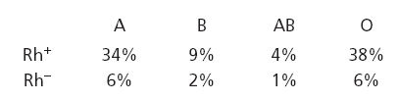
II — Uma das conclusões da Revisão 2004 da Projeção da População realizada pelo IBGE foi a de que em janeiro de 2004 a população brasileira atingiu a marca de 180 milhões de habitantes. Desse total, 49% são homens e 51% são mulheres.

Escolhido ao acaso um indivíduo da população brasileira, a probabilidade de ele ser homem e ter sangue do tipo O com fator Rh⁻ é igual a:
A) 2,16%
B) 2,94%
C) 3,92%
D) 4,18%
E) 5,00%

12) Escolhido ao acaso um indivíduo e verificado que ele apresenta sangue do tipo O, a probabilidade de ele ter fator Rh⁻ é igual a:
A) $\frac{3}{\text{50}}$
B) $\frac{\text{19}}{\text{50}}$
C) $\frac{2}{\text{11}}$
D) $\frac{3}{\text{22}}$
E) $\frac{1}{\text{11}}$

13) Uma treliça é um sistema estrutural que se baseia na “rigidez” dos triângulos.
Na figura, está representada a estrutura de um telhado, feita de madeira, na qual M é o ponto médio do segmento AB.
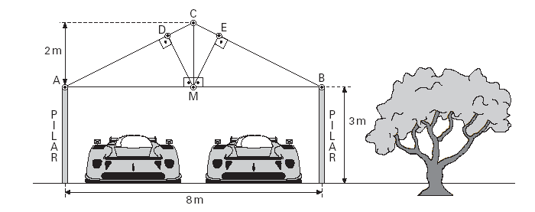
A medida DM, em metros, é igual a:
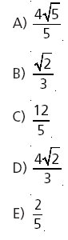
14) O biodiesel é um óleo combustível obtido a partir de reações químicas entre óleos vegetais, como o de soja, e o álcool, devidamente aceleradas por catalisadores. Segundo a Revista Pesquisa Fapesp, “Se tudo correr bem, dentro de dois anos os veículos brasileiros movidos a óleo diesel, caminhões, ônibus, tratores e locomotivas estarão rodando com um percentual de biodiesel no tanque. A idéia inicial é acrescentar 5% de biodiesel ao óleo diesel de petróleo”. Estima-se que, em 2005, o consumo de óleo diesel seja de 40 bilhões de litros. Desse total, o Brasil importa 6 bilhões de litros, produzindo os outros 34 bilhões de nossas reservas de petróleo. Se, em 2005, o biodiesel já estivesse misturado ao óleo diesel, qual seria a economia anual na importação do diesel, sabendo-se que o preço do litro importado é US$0,18?
A) 200 milhões de dólares.
B) 360 milhões de dólares.
C) 300 milhões de dólares.
D) 260 milhões de dólares.
E) 400 milhões de dólares.

15) Numa sala de aula de um curso noturno, a distribuição das idades dos alunos é dada pelo gráfico seguinte.
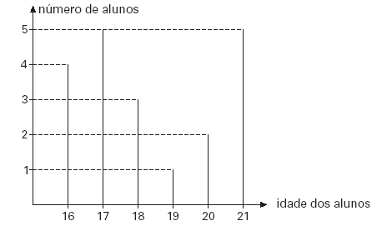

Escolhido um aluno ao acaso, a probabilidade de sua idade ser no máximo 18 anos é:
A) $\frac{4}{5}$
B) $\frac{2}{5}$
C) $\frac{3}{5}$
D) $\frac{9}{\text{20}}$
E) $\frac{1}{4}$

16) A febre maculosa brasileira (FMB) é uma doença infecciosa causada pela bactéria Rickettsia rickettsii e transmitida pelo carrapato-estrela ou micuim (Amblyomma cajennense).
Esse carrapato pode infestar, além do homem, animais silvestres (a capivara, por exemplo) e domésticos.
O número de casos de FMB em seres humanos e de óbitos provocados por ela, anualmente, no Estado de São Paulo estão demonstrados no gráfico que segue.
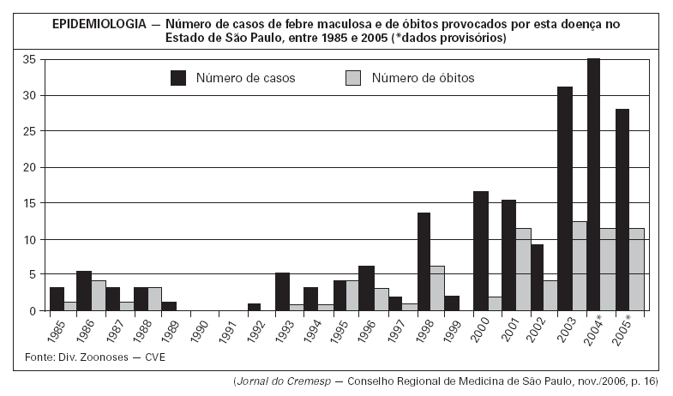
Assinale a alternativa que corresponde a uma interpretação correta desse gráfico.
A) Em todos os anos em que houve registro de casos, ocorreram óbitos.
B) Em alguns anos, o número de casos e o de óbitos coincidiram.
C) Nos três últimos anos (de 2003 a 2005) o número de óbitos foi cerca de três vezes maior que o número de casos do ano 2000.
D) Em todo o período considerado, o número de casos aumentou gradativamente.
E) Em 2004, o número de óbitos foi proporcionalmente maior que em 2005.

17) O gráfico de setores mostra o resultado de uma pesquisa feita com 1000 eleitores sobre a preferência pelos candidatos A, B e C ao cargo de prefeito de uma cidade.
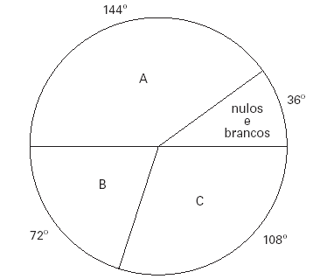
Considerando-se como total somente os eleitores que optaram por um dos três candidatos, a porcentagem correspondente ao candidato A é aproximadamente:
A) 36%
B) 40%
C) 44%
D) 48%
E) 52%

18) Observe a figura a seguir:
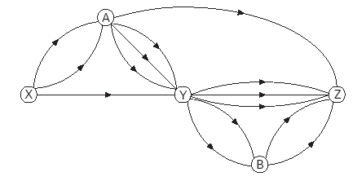
O número de caminhos diferentes que nos levam de X até Z é igual a:
A) 28
B) 42
C) 45
D) 49
E) 51

19) No final do ano de 2005, uma notícia nos surpreendeu: a seca na Amazônia. Agora, em abril de 2006, vimos enchentes descomunais ocorrerem no Pará. A intensidade das chuvas é indicada pela altura da lâmina de água que se formaria na região onde ocorreu a precipitação, caso não houvesse nem infiltração, nem escoamento das águas. Por isso se diz: “ocorreu uma precipitação de 50 mm”.
Quase todas as cidades nascem à beira de rios e, com o crescimento, acabam ocupando a várzea do rio. Dessa forma, enchentes são inevitáveis. Some-se a isso a impermeabilização dos solos devido ao calçamento. Em São Paulo, tenta-se evitar as enchentes com o rebaixamento da calha do rio Tietê e com a construção de piscinões — grandes caixas subterrâneas com a função de recolher e armazenar a água proveniente de chuvas intensas.
Qual deve ser a capacidade de um piscinão capaz de armazenar 80% da água de uma chuva de 100 mm, precipitada em uma bacia hidrográfica de 1km²?
A) 8 · 10² m³
B) 8 · 10³ m³
C) 8 · 10⁴ m³
D) 8 · 10⁵ m³
E) 8 · 10⁶ m³

20) Uma escala numérica E é um número, sem unidade, escrito na forma:
Observe o desenho seguinte, que representa o campo de futebol do Estádio jornalista Mário Filho, mais conhecido como Maracanã, localizado na cidade do Rio de Janeiro.
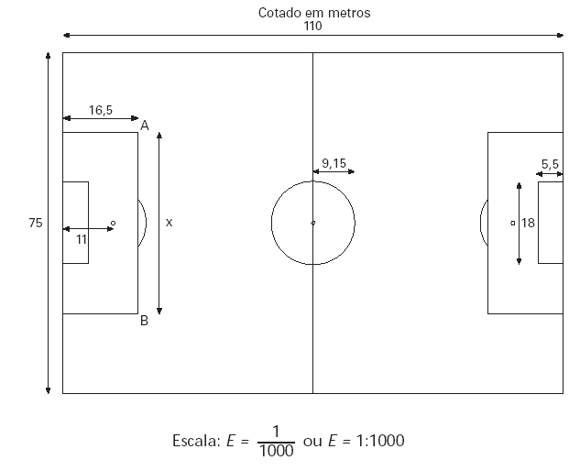
Note que no desenho está escrito “Cotado em metros”. Isso significa que as medidas nele indicadas referem- -se aos comprimentos reais, em metros. Sabe-se que a medida do segmento AB é 4 cm. Assim, o valor de x, em metros, é:
A) 4
B) 40
C) 5
D) 50
E) 35

